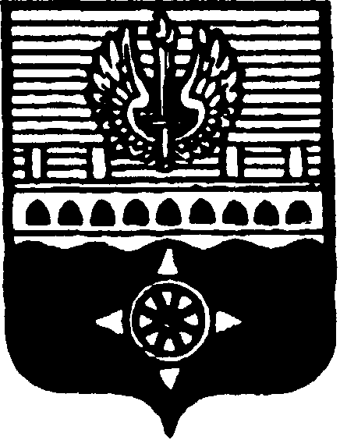

СОВЕТ ДЕПУТАТОВ
МУНИЦИПАЛЬНОГО ОБРАЗОВАНИЯ ГОРОД ВОЛХОВ
ВОЛХОВСКОГО МУНИЦИПАЛЬНОГО РАЙОНА
ЛЕНИНГРАДСКОЙ ОБЛАСТИ

РЕШЕНИЕ

от 10 октября 2024 года № 6

О назначении членов конкурсной комиссии
для проведения Конкурса на замещение должности
главы администрации Волховского
муниципального района от МО город Волхов

В соответствии с Федеральным законом Российской Федерации от 06.10.2003 года № 131-ФЗ «Об общих принципах организации местного самоуправления в Российской Федерации», решением Совета депутатов Волховского муниципального района от 24.09.2024 года № 3 «Об утверждении Порядка проведения Конкурса на замещение должности главы администрации Волховского муниципального района», Совет депутатов муниципального образования город Волхов Волховского муниципального района Ленинградской области
решил:

- Назначить членов в Конкурсную комиссию для проведения Конкурса на замещение должности главы администрации Волховского муниципального района Ленинградской области от муниципального образования город Волхов:

главу МО город Волхов
САГАЙДАЧНОГО Романа Александровича

депутата Совета депутатов МО город Волхов
ЛОГИНОВА Андрея Сергеевича

- Направить настоящее решение в адрес Совета депутатов Волховского муниципального района Ленинградской области.
- Настоящее решение вступает в силу с момента его принятия и подлежит официальному опубликованию в сетевом издании «ПРО ВОЛХОВ».

Глава муниципального образования
город Волхов
Волховского муниципального района
Ленинградской области Сагайдачный Р.А.

